**ZAJEDNICA PRAKSE ZA RIZNICU (TCOP)**

**Zajednička videokonferencija tematske skupine za računovodstvo i financijsko izvještavanje u javnom sektoru i tematske skupine za upotrebu IT-a u poslovanju riznice**

15. travnja/aprila 2021.

Članovi Zajednice prakse za riznicu (TCOP) PEMPAL-a sastali su se videokonferencijskom vezom 15. travnja/aprila 2021. kako bi se upoznali s (i) iskustvom Odbora za riznicu Kazahstana u vezi s pripremom konsolidiranih financijskih izvještaja; i (ii) pristupom Državne riznice Bjelarusa pokretanju pilot-projekta novog Jedinstvenog računskog plana. Videokonferenciji je prisustvovalo 64 službenika iz 14 zemalja članica PEMPAL-a (Albanija, Armenija, Azerbajdžan, Bjelarus, Hrvatska, Gruzija, Kazahstan, Kosovo, Kirgistan, Moldova, Ruska Federacija, Tadžikistan, Ukrajina i Uzbekistan) i predstavnik mađarske Agencije za upravljanje dugom. Sastanak je organizirao resursni tim Svjetske banke, koji je uključivao gđu Elenu Nikulinu (voditeljicu resursnog tima TCOP-a), gđu Yelenu Slizhevskayu (savjetnicu TCOP-a), gđu Galinu Kuznetsovu (članicu resursnog tima TCOP-a), gđu Ekaterinu Zaleevu (iz Tajništva PEMPAL-a) i g. Marka Silinsa (tematskog savjetnika TCOP-a).

**Sažetak diskusije**

**Uvodna riječ**

**Ludmila Gurianova, zamjenica glavnog državnog rizničara Državne riznice Republike Bjelarus i predsjednica Izvršnog odbora TCOP-a,** izrazila je dobrodošlicu sudionicimau ime vodstva TCOP-a izahvalila im na odvajanju vremena za virtualno sastajanje u trenutačnom zahtjevnom okruženju uvjetovanom pandemijom.  **Еlena Nikulina, voditeljica Resursnog tima Svjetske banke,** također je izrazila dobrodošlicu sudionicima i istaknula da je interes za skupove TCOP-a u porastu usprkos izazovima, na što ukazuje broj sudionika na videokonferencijama te Zajednice prakse. Elena je predstavila dnevni red videokonferencije i napomenula da će tom prilikom biti provedene probne diskusije u malim skupinama, što je bio popularan format tijekom skupova uživo.

**Izlaganje Odbora za riznicu Kazahstana: Konsolidirani financijski izvještaji u javnom sektoru**

**Aliya Baigenzhina, zamjenica predsjednika Odbora za riznicu Republike Kazahstan**, započela je svoje izlaganje pregledom reformi u područjima sustava riznice te računovodstva i izvještavanja u javnom sektoru u Kazahstanu. Pridržavanje Međunarodnih računovodstvenih standarda za javni sektor (IPSAS) bilo je pokretač reforme nacionalnog sustava računovodstva i izvještavanja u Republici Kazahstan. U Kazahstanu se standardi IPSAS od 2010. prevode i objavljuju na web-stranici Ministarstva financija. Ažuriraju se svake godine kako bi odražavali bilo kakve promjene i nove standarde. Kazahstan blisko surađuje s međunarodnim stručnjacima koji su pružali pomoć tijelima vlasti u pripremi metodološke osnove, uvođenja novih standarda i razvoj smjernica za izvještavanje na temelju IPSAS-a. Uspostavljanjem namjenskih savjetodavnih timova u regionalnim jedinicama riznice također se osigurao relativno nesmetan prijelaz na računovodstvo i izvještavanje utemeljeno na prirastu u javnom sektoru jer su ti timovi resornim ministarstvima i potrošačkim jedinicama pružali praktičnu podršku i savjete. Prvi financijski izvještaji utemeljeni na obračunu sastavljeni su 2013., a prvi modificirani konsolidirani financijski izvještaji u odabranim regijama sastavljeni su 2018.

Taj je proces 2020. doživio vrhunac u obliku četiri glavna postignuća: (i) konsolidiranih financijskih izvještaja za proračun republike koji su uključeni u Godišnji izvještaj Vlade Republike Kazahstan (izvještaj je podnesen Parlamentu, a revidirala ga je Revizijska komisija); (ii) konsolidiranih financijskih izvještaja za lokalne proračune koji su podneseni maslikhatima (lokalnim predstavničkim tijelima); (iii) konsolidiranih financijskih izvještaja za državni proračun koji su također izrađeni u analitičke svrhe, te prediktivnog financijskog izvještaja za proračun republike za razdoblje 2021. – 2023. koji je izrađen na temelju povijesnih kretanja i ostalih proračunskih pokazatelja i pretpostavki.

Tehnologija na kojoj se temeljila konsolidacija dodatno se razvila iz postojećeg rješenja e-MinFin. Prvo je razvijena sposobnost izvještaja koje podnosi 77 subjekata u nadležnosti Ministarstva financija, a zatim je razvijen namjenski podsustav kako bi ostala resorna ministarstva mogla unositi svoje podatke u okviru financijskog izvještavanja (ručno ili u obliku datoteka u xml formatu). Konsolidacija se provodi putem odvojenog podsustava u koji su ugrađena pravila konsolidacije i eliminacije. Resorna ministarstva konsolidiraju financijske izvještaje subjekata koji su u njihovoj nadležnosti, a Odbor za riznicu konsolidira te ulazne podatke u financijski izvještaj proračuna republike. Sličan proces odvija se i na podnacionalnoj razini.

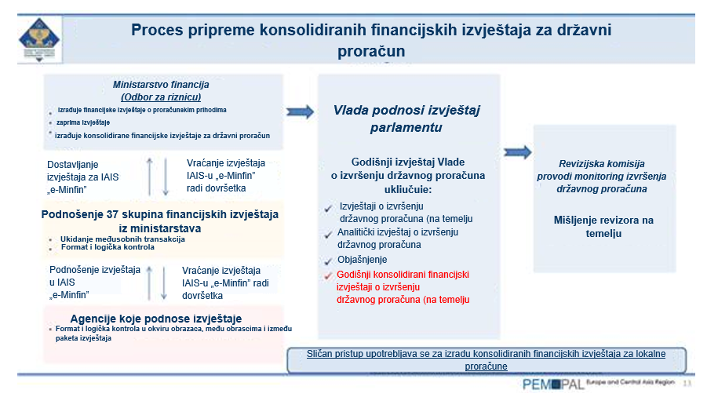

Gđa Baigenzhina istaknula je prednosti automatizacije konsolidacije izvještaja, što je uključivalo pojednostavljenje procesa podnošenja i prihvaćanja izvještaja, značajno smanjenje količine pogrešaka, pojednostavljenje broja i učestalosti izvještaja, smanjenje troškova ispisa i dostave dokumenata uslijed prijelaza na upotrebu dokumenata u elektroničkom obliku. Dodatna je prednost novog sustava njegova sposobnost da omogući računovođama podnošenje izvještaja na daljinu, što je tijekom pandemije bilo posebno važno.

Vodile su se brojne rasprave oko pitanja jesu li se svi ti napori i ulaganja u automatizaciju konsolidacije izvještaja isplatili, no sada postoji univerzalno prihvaćanje prednosti prikaza informacija o svoj aktivi i pasivi u jednom izvještaju te mogućnosti procjene načina na koji odluke u području proračunske politike utječu ne samo na bilancu stanja pojedinačnih potrošačkih jedinica, već i na bilancu stanja središnje države.

U završnom dijelu izlaganja gđa Baigezhina predstavila je buduće planove poboljšanja nacionalnog sustava izvještavanja koji obuhvaćaju razvoj i provedbu novog Jedinstvenog računskog plana, stvaranje procjena za naredne godine u formatu financijskog izvještaja za državni proračun i lokalne proračune, te integraciju informacija subjekata iz kvazi-javnog sektora u konsolidirane financijske izvještaje.

**Sudionici iz Azerbajdžana i Bjelarusa postavili su nekoliko pitanja tijekom bloka za pitanja i odgovore nakon izlaganja:**

Kao odgovor na pitanje o kontroli kvalitete inputa resornih ministarstava predavačica je objasnila da to provodi osoblje Riznice, pri čemu je svatko od njih zadužen za nekoliko resornih ministarstava. Kontrole sustava nadopunjuje ručna provjera, a o pogreškama se komunicira putem informacijskog sustava. Veća resorna ministarstva mogu ispravljati informacije u bilancama stanja nekoliko puta. Tehničku podršku pruža i Centar za e-financije koji podržava rad informacijskog sustava.

Sudionici videokonferencije upitali su je li osigurano dodatno osoblje za rad na procesu konsolidacije. Predavačica je navela da je stvorena nova jedinica za područje računovodstva proračunskih prihoda te da je jedinica za konsolidaciju proširena uz neto povećanje od samo petero članova osoblja.

Kao odgovor na pitanje imaju li Revizijska komisija i Parlament poteškoća u razumijevanju financijskih izvještaja prema obračunskoj metodi, Aliya je objasnila da su povećani kapaciteti kako bi se članovima Parlamenta objasnilo kako da tumače konsolidirane financijske izvještaje, što je dobro prihvaćeno. Osim toga, napomenuto je da će 2021. Revizijska komisija prvi put provesti potpunu reviziju, a prošle je godine, zbog ograničenja uvjetovanih pandemijom, provedena djelomična revizija.

**Izlaganje Državne riznice Bjelarusa:**

**pilot-projekt testiranja Jedinstvenog računskog plana**

**integriranog u proračunsku klasifikaciju**

**Natalia Rusakevich, voditeljica Jedinice za reformu računovodstva i izvještavanja u javnom sektoru u Državnoj riznici Bjelarusa**, predstavila je pristup te zemlje pilot-projektu novog Jedinstvenog računskog plana (JRR) integriranog u proračunsku klasifikaciju. JRR će se zamijeniti višestruke računske planove koji se trenutačno upotrebljavaju i predstavljati temelju podatkovnu strukturu novog Integriranog informacijskog sustava za upravljanje financijama (IFMIS). ****Odlukom vlade donesenom 2019. naloženo je usklađivanje nacionalnih standarda računovodstva i izvještavanja s IPSAS-om i provedba Jedinstvenog računskog plana integriranog s proračunskim izvještavanjem.

Ciljevi novog Jedinstvenog računskog plana su: (i) obuhvatiti sve transakcije sektora opće vlade; (ii) omogućiti stvaranje visokokvalitetnih i pravovremenih izvještaja o izvršenju proračuna; (iii) temeljito uskladiti planiranje proračuna, izvršenje proračuna, računovodstvo i sastavljanje financijskih izvještaja; (iv) razviti jedinstveni informacijski okvir koji će biti temelj IFMIS-a.

Ministarstvo financija Bjelarusa odlučilo je pokrenuti pilot-projekt novostvorenog JRR-a u nekoliko organizacija javnog sektora različitih vrsta s ciljem provjere prikladnosti:

1. računa u glavnoj knjizi,
2. analitičkih i ostalih referentnih oznaka,
3. cjelovitost usklađenosti brojčanih oznaka kategorizacije proračuna s računima u glavnoj knjizi, te
4. ispravnost smjernica za uporabu JRP-a kako bi odražavale računovodstveno poslovanje javnog sektora

Pilot-projekt propisan je odlukom iz 2019.; tijekom 2020. Državna riznica finalizirala je metodološki okvir, a Centar za obradu podataka Ministarstva financija razvio je softver. Vremenski okvir pilot-projekta prikazan je na slajdu u nastavku.

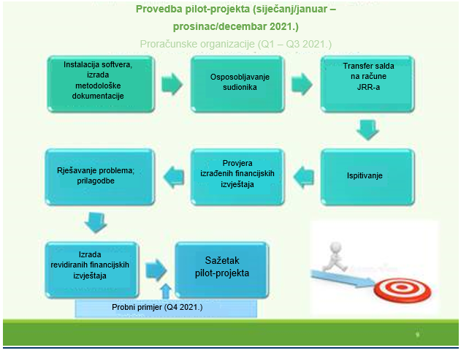

**Na samom početku bloka za pitanja i odgovore uzbekistanski je kolega napomenuo da se Uzbekistan nalazi u sličnoj fazi reforme i da se suočava s izazovima u pogledu koordinacije starih i novih računskih planova.** Nakon toga je uslijedilo nekoliko pitanja, a glavne teme i odgovori sažeto su opisani u nastavku:

* 5 znamenki iz 32-znamenkaste oznake trebalo bi biti dovoljno za temeljne računovodstvene svrhe jer će se sve 32 znamenke oznake upotrebljavati u svim računovodstvenim unosima. Istodobno, sveukupna dužina oznake ne bi se trebala doživljavati kao prepreka s obzirom na to da će većina radnji biti automatizirana;
* novi JRR obuhvaćat će cjelokupni sektor opće vlade;
* vanjski savjetnici angažirani u okviru projekta Svjetske banke pomogli su Državnoj riznici u razvoju dizajna JRR-a i podržavanju metodološke dokumentacije;
* Rad na nacionalnim standardima računovodstva i izvještavanja u javnom sektoru odvija se usporedno s pilot-projektom, što predstavlja određen izazov, no Riznica Bjelarusa planira pripremiti glavne standarde do trenutka odobravanja JRR-a nakon njegove pilot-faze.

Kao odgovor na pitanje koje je postavila Yelena Slizhevskaya, moderatorica diskusije, Ludmila Gurianova navela je da su ministarstva, odjeli i agencije izrazili velik interes za sudjelovanjem u pilot-projektu, usprkos početnim očekivanjima. Te su agencije pozdravile priliku za testiranjem novog JRR-a tijekom pilot-faze i pružanjem svoje sektorske perspektive i povratnih informacija na kojima će se temeljiti odluka o konačnoj strukturi računskog plana.

**Naknadna rasprava u manjim skupinama**

**U trećem dijelu videokonferencije sudionici su podijeljeni u dvije skupine u svrhu daljnjeg diskutiranja o postavljenim pitanjima. 1. skupina** sastojala se od predstavnika iz Albanije, Azerbajdžana, Bjelarusa, Hrvatske, Gruzije, Kazahstana, Kosova, Kirgistana, Tadžikistana i Ukrajine. **2. skupina** sastojala se od predstavnika iz Armenije, Bjelarusa, Kazahstana, Moldove, Ruske Federacije i Uzbekistana.

**Sažetak diskusije u 1. skupini sudionicima videokonferencije predstavio je Mark Silins.**

Sudionike su se dojmile reforme obiju zemalja koje predstavljaju značajne pomake i korisne referentne točke za reforme u drugim zemljama članicama PEMPAL-a. Predstavnici iz Azerbajdžana diskutirali su o procesu koji se odvijao u njihovoj zemlji, a koji je bio sličan onome u Kazahstanu, gdje su se odlučili za poseban sustav onkraj temeljnog sustava riznice za potrebe konsolidacije financijskih izvještaja. Albanija i Hrvatska isto su tako imale iskustva slična Bjelarusu u pogledu provedbe JRR-a. Iako se konkretne strukture JRR-a razlikuju, glavne su sastavnice iste, kao i ciljevi. Svi su se predstavnici složili da su izlaganja bila iznimno relevantne i praktične te da su položile izvrstan temelj za budući dijalog. Bit će korisno saznati buduće informacije o stanju u objema zemljama nakon što zaključe dodatne ključne etape svojih programa reformi.

**Glavne točke diskusije u 2. skupini predstavila je Elena Nikulina.** Sudionici su tijekom diskusije podrobnije razmotrili različite aspekte o kojima su govorili predavači i razmijenili iskustva svojih zemalja.

Predstavnik iz Kazahstana pojasnio je da se JRR trenutačno razvija, no još ne postoji (integrirana struktura koja obuhvaća proračunske i računovodstvene zahtjeve); konsolidacija se provodi putem financijskih izvještaja svake organizacije, a ne izravno u sustavu putem računovodstvenih unosa (Riznica provodi proračunsko izvještavanje, no ne i financijsko); izvorni je plan bio uspostaviti jedinstveni računovodstveni sustav sličan proračunskom sustavu, no to se pokazalo previše složenim; ne postoji jedinstveni softverski paket za područje računovodstva; konsolidirani financijski izvještaji za trogodišnje razdoblje sastavljaju se na temelju projiciranih podataka (izvorno o gotovinskim sredstvima, no prilagođeni su i za obračunske podatke); unutarnji revizori tijekom godine provode kontinuirane revizijske preglede te tako podržavaju rad računovođa i pridonose minimiziranju pogrešaka. Predstavnici iz Moldove predstavili su svoje planove u pogledu uvođenja standardnog proizvoda za područje računovodstva na razini proračunskih organizacija te načina na koji planiraju dodatno unaprijediti proces konsolidacije. Predstavnici iz Armenije naveli su da razmatraju način provođenja konsolidacije i mogućnosti prijelaza na integriraniji model proračunske klasifikacije i JRR-a. Osim toga, predstavnici iz Kazahstana izrazili su da cijene proizvod znanja TCOP-a o konsolidaciji koji postoji već neko vrijeme. Kolege iz Kazahstana dobro su iskoristile taj proizvod tijekom rada na rješenju u pogledu konsolidacije. S obzirom na to da trenutačno rade na JRR-u, pružen je pravovremeni podsjetnik u vezi s dokumentom PEMPAL-a o dizajnu JRR-a koji je objavljen u prosincu/decembru 2020.[1]

**Zaključci i završetak**

Mark Silins istaknuo je značajan napredak obiju zemalja i korisnost otvorenog i iskrenog predstavljanja njihova iskustva za sve sudionike koji se upuštaju u slične reforme. Zajednički element u slučaju obiju zemalja jest važnost planiranja i testiranja glavnih reformi kad god je to moguće. Bjelarus će biti potpuno siguran u vezi s JRR-om nakon što se u potpunosti provede te je način na koji su izravno angažirali dionike osigurao da se te strukture mogu provesti u stvarnom okruženju, a ne samo u teoriji. U Kazahstanu su pilot-projekti konsolidacije također predstavljali niskorizičnu metodu osiguravanja funkcioniranja sustava i procesa. Prednosti su postale jasne i u pogledu novih konsolidiranih financijskih izvještaja koji se podnose raznim dionicima na različitim razinama vlade višeslojno izvještavanje koje subjekti u kojima se vrši kontrola provode iz istog jedinstvenog skupa inputa. To je ono što se može postići učinkovitom upotrebom tehnologije. Osim toga, donijeli su pametnu odluku o upotrebi financijskih izvještaja za ekstrapolaciju bilance stanja – donositelji odluka sad mogu vidjeti utjecaj svojih politika na bilancu stanja, a ne samo na novčane tokove. Bit će teško ignorirati financijski utjecaj novih politika uz dostupnost ovakve vrste podataka, pogotovo ako se objave. Mali broj zemalja unaprjeđuje konsolidaciju kako bi se kreatorima politika u vladi pružio pregled stanja. To je jedno od potencijalnih područja za daljnje diskusije u zajednici PEMPAL-a koje bi se mogle provoditi zajednički s BCOP-om. Pogled u budućnost koji seže onkraj procjena za naredne godine (tri godine) također pruža mogućnost razmatranja međugeneracijskog utjecaja trenutačnim politika na buduće vladine bilance stanja! Osim toga, naglasio je da bi Kazahstan mogao detaljnije razmotriti JRR koji se razvija u Bjelarusu s obzirom na njihov plan da se u budućnosti usmjere na to područje.

Mark je također istaknuo da su te dvije zemlje zauzele suprotne pristupe. Bjelarus je prvo ponovno razvio JRR, a planira nakon toga uvesti IPSAS. U Kazahstanu će proces uvođenja IPSAS-a biti uglavnom dovršen, što uključuje i projekt konsolidacije, prije nego što započne s razvojem JRR-a. Obje su zemlje postigle uspjeh svojim odabranim redoslijedom provođenja reformi i oba su rješenja bila prikladna u relevantnom trenutku. Mark je pohvalio dojmljiva postignuća i izvrsna izlaganja obiju zemalja. Zatim je zahvalio sudionicima na razini angažmana te zanimljivim pitanjima i diskusijama tijekom ostatka skupa i u manjim skupinama.

**Elena Nikulina zaključila je skup** zahvalom predavačima i sudionicima te je istaknula da je format manjih skupina dobro funkcionirao. Također je najavila plenarnu sjednicu TCOP-a koja će se održati u obliku nekoliko virtualnih skupova tijekom prva dva tjedna u lipnju/junu. Pozivnice i poveznica za prijavu te sažetak prijedloga bit će poslani uskoro. Izvršni odbor TCOP-a i Resursni tim računaju na aktivno sudjelovanje svih sudionika u plenarnim sjednicama. Osim razmjene operativnih iskustava zemalja tijekom pandemije i diskusije o implikacijama tog razdoblja za daljnji razvoj sustava i procesa riznice, plenarna sjednica poslužit će i kao forum za razvoj plana aktivnosti TCOP-a za sljedeću godinu.

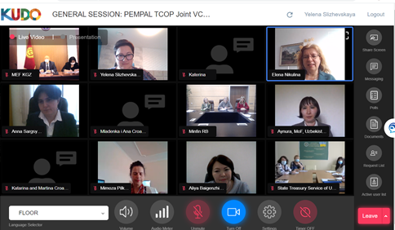

1. <https://www.pempal.org/knowledge-product/optimizing-unified-chart-accounts-ucoas-design-tips-public-financial-management>